Rollespill: summen av tre påfølgende tall

Undervisningssituasjon
På 7.trinn jobber elevene med følgende oppgave:
Skjer det alltid, aldri eller noen gang at summen av tre påfølgende tall er delelig med 3?

Lærer går rundt og ser på hva elevene har gjort. Elevene er enige i at svaret er alltid, men de har ulike måter å argumentere for det. Her er to av argumentene:

Edward:
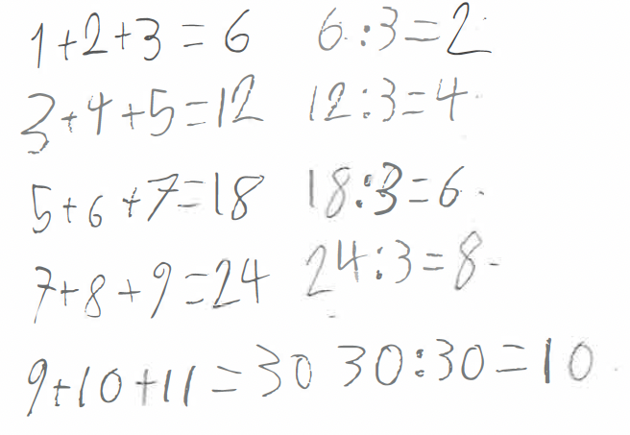

Cristina:
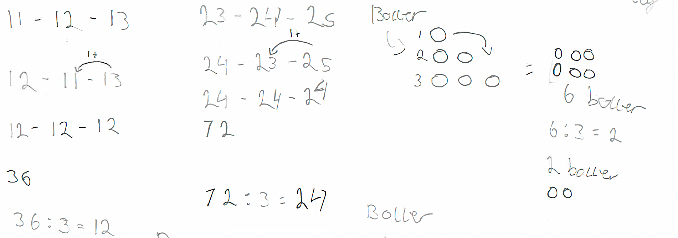

Mål for samtalen videre
Læreren skal snakke med hver av elevene, hun skal får fram tenkninga til eleven og respondere på den. Videre skal hun hjelpe hver elev med å videreutvikle sitt argument mot et bevis ved generisk eksempel.

Oppgave (arbeides i par)
Dere skal lage rollespill for de ulike en-til-en-samtalene mellom lærer og hver av elevene. Det innebærer at dere:
- Setter dere inn i de ulike elevargumentene og diskuter måten eleven argumenterer for at påstanden gjelder alltid. Hva er det som er bra og hva er det som mangler for at argumentet skal være et bevis ved generisk eksempel?
- Planlegger, med utgangspunkt i lærergrep for matematisk resonnering, noen spørsmål lærer kan stille hver av elevene for å få frem tenkninga til eleven. Prøv å forutse hva elevene kan svare, og hvordan lærer kan respondere. Tenk videre gjennom noen grep lærer kan bruke for å fremme og utvide elevens resonnering videre. Husk målet for samtalen.
- Spill et rollespill: én av dere skal være lære, én skal være en av elevene. Spill ut en samtale som tar utgangspunkt i de spørsmålene og elevsvarene som er skissert. Høres det bra ut? Oppnår man det som er målet med samtalen? Er det noe som bør endres?
Bytt elev-lærer-roller og spill ut samtalene med de andre elevene. Tenk gjennom de samme spørsmålene som i stad.

